Ejercicio 1: Numeros divisible entre si

import java.util.Scanner;

class Main {
public static void main(String[] args) {
Scanner dato = new Scanner(System.in);
int num1, num2, rest;
System.out.println("\n\n****** Ejercicio 1: Numeros divisibles entre si *******\n");

System.out.print("Ingrese el numero 1: ");
num1 = dato.nextInt();
System.out.print("Ingrese el numero 2: ");
num2 = dato.nextInt();

rest = num1 % num2;

if (rest == 0) {
System.out.print("\n\nLos numeros son divisibles entre si!!!");
} else {
System.out.print("\n\nLos numeros NO son divisibles entre si!!!");
}

}
}
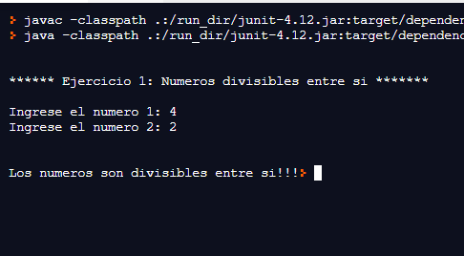

Ejercicio 2: Ingresar 10 Notas

import java.util.Scanner;

class Main {
public static void main(String[] args) {
Scanner dato = new Scanner(System.in);
int cont1=0, cont2=0;
double notas;
System.out.println("\n\n****** Ejercicio 2: Ingresar 10 Notas *******\n");

for(int i =0; i<=9;i++){
System.out.print("Ingrese la nota " + (i + 1) + ": ");
notas = Double.parseDouble(dato.next() );
if(notas >=7){
cont1++;
}else{
cont2++;
}
}
System.out.print("\n\nCantidad de Alumnos con nota Mayor o igual a 7: " + cont1);
System.out.print("\nCantidad de Alumnos con nota Menor a 7: "+ cont2);

}
}

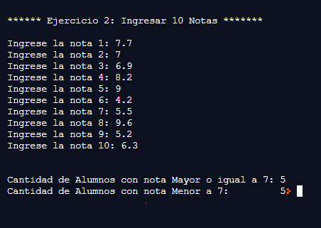

Ejercicio 3: ‘N’ numeros Pares e impares

import java.util.Scanner;

class Main {
public static void main(String[] args) {
Scanner dato = new Scanner(System.in);
int par=0, impar=0,n,num;

System.out.println("\n\n****** Ejercicio 3: Ingresar N numeros pares e impares *******\n");
System.out.print("\nCuantos numeros Ingresara? ");
n = dato.nextInt();
System.out.print("\n");

for(int i =0; i<n;i++){
System.out.print("Ingrese el numero " + (i + 1) + ": ");
num = dato.nextInt();
if(num%2==0){
par++;
}else{
impar++;
}
}

System.out.print("\n\nCantidad de Numeros Totales: " + n);
System.out.print("\nCantidad de Numeros Pares: "+ par);
System.out.print("\nCantidad de Numeros Impares: "+ impar);

}
}

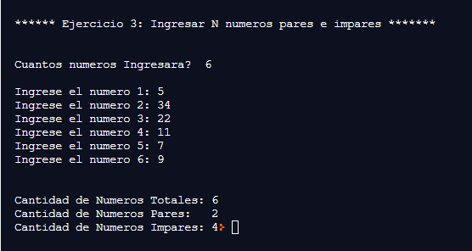

Ejercicio 4: Coordenadas del plano

import java.util.Scanner;
class Main {
private Scanner dato;
private double[] x;
private double[] y;
private int[] cuadrante;

public Main(){
dato = new Scanner(System.in);
int n;
System.out.print("\nCuantos puntos Ingresara? ");
n = dato.nextInt();
System.out.print("\n");

x = new double[n];
y = new double[n];
cuadrante = new int[n];

for(int i =0; i<n;i++){
System.out.print("\nIngrese la coordenada X del punto " + (i + 1) + ": ");
x[i] = Double.parseDouble(dato.next());
System.out.print("Ingrese la coordenada Y del punto " + (i + 1) + ": ");
y[i] = Double.parseDouble(dato.next());

if(x[i]==0 && y[i]==0){
cuadrante[i] = 0;
}else if(x[i]>0 && y[i]>0 ){
cuadrante[i] = 1;
}else if(x[i]<0 && y[i]>0){
cuadrante[i] = 2;
}else if(x[i]<0 && y[i]<0){
cuadrante[i] = 3;
}else if(x[i]>0 && y[i]<0){
cuadrante[i] = 4;
}

}
}

public void listar(int c){
int cont=0;
for(int i=0; i<x.length; i++){
if(cuadrante[i]==c){
System.out.println("Punto: (" + x[i] + ", " + y[i]+ ")");
cont++;
}
}
if(cont ==0){
System.out.println("Ninguno");
}
}

public static void main(String[] args) {

System.out.println("\n\n****** Ejercicio 4: Coordenadas de un plano *******\n");

Main m = new Main();

System.out.println("\n\nPuntos en el ORIGEN:");
m.listar(0);
System.out.println("\n\nPuntos en el CUADRANTE 1:");
m.listar(1);
System.out.println("\n\nPuntos en el CUADRANTE 2:");
m.listar(2);
System.out.println("\n\nPuntos en el CUADRANTE 3:");
m.listar(3);
System.out.println("\n\nPuntos en el CUADRANTE 4:");
m.listar(4);

}
}
